

practica 1 “herencia”

Facultad de ciencias de la computación

Ing. En ciencias de la computación



Irvyn xicale cabrera

201963582

# Introducción

Esta práctica nos ayuda a comprender el funcionamiento de las herencias.

# Diagramas ULM

# Código

# Vehiculo.java

public class vehiculo{

    protected int precioDia;

    protected String marcaModelo;

    protected int numllantas;

    // constructor

    public vehiculo(String marcaModelo1, int precioDia1, int numllantas1) {

        marcaModelo = marcaModelo1;

        precioDia = precioDia1;

        numllantas = numllantas1;

        System.out.println("construyo el vehiculo");

    }

    // metodos

    public void mostrarCaracteristicas(){

        System.out.println("Marca: " + marcaModelo);

        System.out.println("Precio: " + precioDia);

        System.out.println("Numero de llantas: " + numllantas);

    }

    public void encenderMotor(){

        System.out.println("el motor se encendio");

    }

    public void apagarMotor(){

        System.out.println("el motor se apago");

    }

    public void funciona(){

        System.out.println("el motor de " + marcaModelo + " funciona correctamente");

    }

}

# Motocicleta.java

public class motocicleta extends vehiculo{

    // variables

    private double tamMoto;

    public motocicleta(String marcaModelo,int precioDia,int numllantas, double tam){

        super(marcaModelo,precioDia,numllantas);

        tamMoto = tam;

        System.out.println("ha creado un auto");

    }

    public void mostrarDatos(){

        super.mostrarCaracteristicas();

        System.out.println( "Tamaño de la moto: " + tamMoto + "cm");

    }

    public void pruebaDelMotor(){

        super.encenderMotor();

        super.apagarMotor();

        super.funciona();

    }

}

# automovil.java

public class automovil extends vehiculo{

    // variables

    private int numAsientos = 5;

    private int numPuertas;

    public automovil(String marcaModelo,int precioDia,int numllantas, int asientos, int puertas){

        super(marcaModelo,precioDia,numllantas);

        numAsientos = asientos;

        numPuertas = puertas;

        System.out.println("ha creado un auto");

    }

    public void mostrarDatos(){

        super.mostrarCaracteristicas();

        System.out.println( "Asientos: " + numAsientos);

        System.out.println( "Puertas: " + numPuertas);

    }

    public void pruebaDelMotor(){

        super.encenderMotor();

        super.apagarMotor();

        super.funciona();

    }

}

# ejecutar.java

public class ejecutar {

    public static void main(String[] args){

        // automovil

        automovil v1 = new automovil("volvo 550",120,4,5,4);

        v1.mostrarDatos();

        v1.pruebaDelMotor();

        // moto

        motocicleta m1 = new motocicleta("Italika",50,2,120);

        m1.mostrarDatos();

        m1.pruebaDelMotor();

    }

}

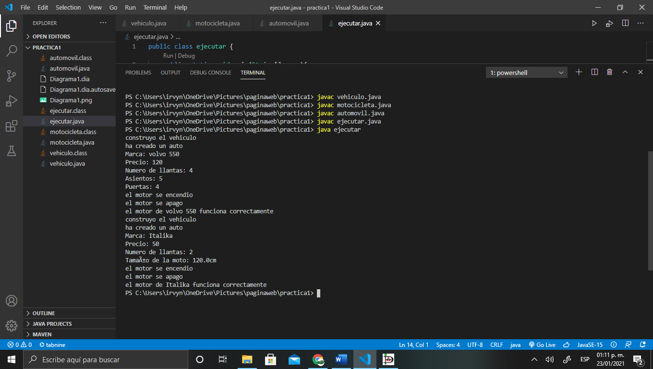

# Conclusión

Esta practica refuerza lo visto en clases sobre la herencia y las relaciones en diagramas UML.

# PROGRAMACIÓN II

**RÚBRICA HOJA DE EVALUACIÓN DE PRÁCTICAS**

MATRICULA: 201963582 FECHA: 24/01/2021

NOMBRE: Xicale Cabrera Irvyn No. PRACTICA: 1 INDIVIDUAL ( x ) COLABORATIVA ( )

|  |  |  |  |  |  |  |
| --- | --- | --- | --- | --- | --- | --- |
|  | **Deficiente** | **Suficiente** | **Bueno** | **Excelente** | **Calificación Obtenida** | |
| **CRITERIOS** | **1-5.9** | **6‐7.9** | **8‐9** | **9.1‐10** |
| **%** | **Puntos** |
| **CONOCIMIENTO TEORICO**  **20%** | Conocimiento deficiente de los fundamentos teóricos de POO y no puede aplicarlos en el diseño de clases. | Conocimiento confuso de los fundamentos teóricos de POO y el diseño de las clases y relaciones es incompleto. | Conocimiento claro de los fundamentos teóricos POO pero requiere mejorar el modelado de las clases, sus métodos y sus relaciones entre clases. | Dominio del Conocimiento de los fundamentos teóricos POO y puede aplicarlos de forma completa en el modelado de las clases, métodos y todas las relaciones entre clase. |  |  |
| **EJECUCCIÓN DE LA PRACTICA**  **30%** | No puede realizar la práctica ya que desconoce el entorno de trabajo y desarrollo de la práctica en lenguaje UML y Java. | Realiza la práctica de forma incompleta ya que desconoce el entorno de trabajo del lenguaje UML y Java | Realiza la práctica pero requiere mejorar en el manejo del entorno de trabajo del lenguaje de programación(sintaxis y  semántica) | Realiza la práctica de forma correcta y completa, demuestra dominio del entorno de trabajo del lenguaje de programación (sintaxis y semántica). |  |  |
| **SOLUCIÓN DE LA PRACTICA**  **40%** | No puede generar las soluciones o programas a los problemas planteados ya que no posee el dominio teórico y práctico del modelado y el lenguaje de programación. | Propone soluciones confusas o programas incompletos a los problemas planteados, ya que carece del dominio del modelado y lenguaje de programación | Genera soluciones con poca profundidad y los programas no están orientados de acuerdo a los problemas solicitados, por lo cual no tiene un dominio profundo de la temática y del Lenguaje. | Genera soluciones con profundidad y los programas son correctos de acuerdo a los problemas planteados, por lo cual demuestra un dominio de la temática y del Lenguaje de Programación. |  |  |
| **ACTITUD DE APRENDER Y COLABORAR EN EQUIPO DE TRABAJO**  **10%** | No posee una actitud proactiva para un aprendizaje autónomo y no le gusta participar y trabajar en equipo. | Posee una actitud propositiva para un aprendizaje autónomo, participa pero no le gusta trabajar en equipo. | Posee una actitud propositiva logrando un aprendizaje autónomo, colaborativo, le gusta trabajar en equipo pero requiere mejorar su participación y portaciones de forma profunda. | Posee una actitud proactiva logrando un aprendizaje autónomo, participa con propuestas concretas y profundas, le gusta trabajar en equipo y asume su responsabilidad dentro para lograr éxito del equipo |  |  |
| **Total** | | | | |  |  |





**Firma del Alumn@**

**Vo. Bo. Docente**

